题型8　观点评析类主观题

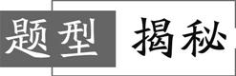

**题型特点:**观点评析类主观题通常是材料先给出一个重大的观点(社会现象),然后要求学生利用发散性思维,运用所学的知识谈谈对这一观点(现象)的认识,常见设问有“如何认识”“如何看待”“谈谈对某一现象的看法”“分析(评析)某一现象”等。

**解法指导:**

(1) 对错误观点和行为进行驳斥类试题的解题步骤:

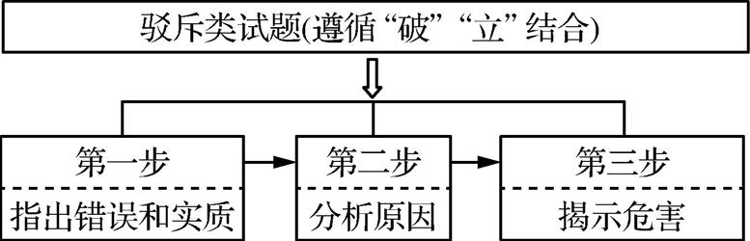

(2) 对正误混杂类试题,要分清观点的正误部分,且有理由支撑,其具体解题步骤如下:

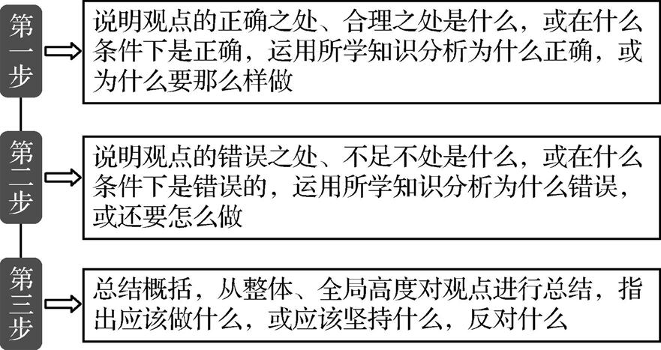

id:2147494231;FounderCES

　　不能准确抓住题型特点,对观点不能全面分析,简单作出判断,审题时只看到正确的部分或错误的部分,不能准确联系具体的理论知识进行分析,逻辑表达混乱,思维品质不够等。

**举题悟法**

(2021·苏锡常镇调研)某班同学在参观张謇博物馆时了解到以下信息:

　　张謇1853年生于江苏通州,为改变家庭命运,从小被父亲送进私塾,大器晚成的他在41岁时高中状元,被授予翰林院修撰。中日甲午战争后,张謇不满足于自己做官却无助于救国,毅然放弃功名仕途,回到家乡创办南通大生纱厂。创业实践中,他采用新工艺,尝试并完善股份制,延聘国内外人才,依靠产品质量打造民族品牌,又把大生等企业的产品送展至世界博览会。随着纱厂的规模不断扩大,他又陆续创办垦牧公司以保证原料供应,创办轮船公司以保障物流运输,最终形成了以棉纺织业为核心,农牧、运输、仓储、电力、金融等相互衔接的产业格局,大大推动近代中国民族工业的发展。

　　“大生”源自《易经》:“天地之大德曰生”,寓意天地间最大的政治是国计民生,也是张謇一生的不懈追求。他在践行产业报国的同时,又把从商的红利,全部用于发展教育、慈善等公益事业,创办各类学校370所,用其一生所获的财富造福乡梓,帮助群众,为国育才。习近平总书记盛赞他是“中国民营企业家的先贤与楷模”。

在学习张謇的事迹后,有人认为,“作为社会个体,是在原有的社会结构下参与新的社会建构活动并推动历史的发展”。结合材料,运用历史唯物主义的知识,评析上述观点。(9分)

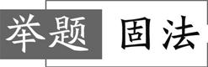

1. (2021·扬州考前调研)2021年5月,教育部部署在大中小学思政课中加强以党史教育为重点的“四史”教育。某校高三(1) 班团支部积极响应,开展系列活动,推动学好党史、新中国史、改革开放史和社会主义发展史。具体安排如下:

|  |  |
| --- | --- |
| 活动方式 | 活动内容 |
| VR体验 | VR云参观红色教育基地,重温党的光辉历程,体验共产党人的初心使命,深刻认识红色政权来之不易 |
| 作品征集 | 以英雄模范事迹为主题,制作微视频、微电影、动漫、摄影、网文、公益广告、音频、校园歌曲等网络创新作品,深刻反映中国特色社会主义来之不易 |
| 影视观赏 |  |
| 读书  报告会 | 学习《社会主义从空想到科学的发展》《共产党宣言》《习近平新时代中国特色社会主义思想》等经典作品,深刻认识中国特色社会主义对世界社会主义运动的重大贡献 |
|  | |

　　历史是最好的“清醒剂”。通过“四史”学习活动,同学们了解历史进程,明确初心之美、来路之艰,做到了学史而惜今;感悟历史成就,明确信仰之力、理想之光,做到了知史而自信;分析把握时代方位,明确使命之重、担当之要,做到了信史而笃行。

在学习活动中,有同学认为,学好“四史”,就是要做好“四史”的传播者。请运用《文化生活》知识评析该同学的观点。(9分)

2. (2021·扬州一模) “嫦娥五号”成功落月、“奋斗者”号万米海试、“天问一号”成功发射、北斗全球组网成功……重大科技突破的背后是政府、企业、科研机构、用户等的协同攻关。党的十九届五中全会明确,要“健全社会主义市场经济条件下新型举国体制,打好关键核心技术攻坚战”,国家重启集中力量精诚合作的新型举国体制,助力科技创新。

新型举国体制是在社会主义市场经济条件下,构建科技、产业、金融、人才、知识产权等统筹衔接的举国科技创新政策体系,以实现国家安全和综合国力提高。某校研究性学习小组通过搜集资料把了解到的情况汇成下表,请你参与有关问题的讨论。

|  |  |  |
| --- | --- | --- |
|  | 传统举国机制 | 新型举国机制 |
| 时代背景 | 百废待兴,立国强基 | 攻坚克难 |
| 重点领域 | 多个领域,主要是工业化建设 | 科技创新领域,聚焦关键核心技术攻关 |
| 主体结构 | 政府主导作用,全能政府模式 | 以市场为导向,企业为主体,政策的引导,推进政、产、学、研、用、创紧密结合,研发管理向抓政策、抓服务转变,充分释放多元主体创造活力 |
| 技术支撑 | 主要依靠行政命令和行政指导保障体制运行 | 5G、大数据、云计算等技术,在组织关键力量统筹产业发展中助力效率提升,保障体制运行 |

(1) 在讨论中,有人认为,新型举国体制是实现关键核心技术突破的催化剂,请从“创新意识与社会进步”的角度分析该观点的合理性。(8分)

(2) 运用《政治生活》知识,围绕“集中力量,提升核心关键技术攻关能力”这一主题,写一篇研究性报告提纲。(8分)